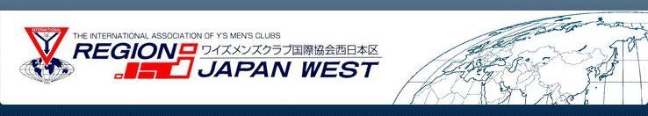

２０１４～２０１５年度
国際・交流事業の手引
（ＢＦ・ＥＦ編）

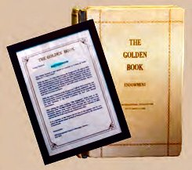

2014---2015年度

国 際 ・ 交 流 事 業 委 員 会

2014～2015年度
ファンド（ＢＦ・ＥＦ）の手引

・この資料は、[2014～2015年度西日本区国際・交流事業主任、主査のために
Y’S MEN INTERNATIONAL 「BFポリシー」(訳文)等の要点をまとめたものです。
・本資料が各位にとって、ＢＦ・ＥＦ事業理解の為、推進の為の一助となれば幸いです。

- 西日本区国際・交流事業主任 事業主題

『国際クラブの一員としての自覚と誇りを持ち、喜んでプログラムに参加しよう』

国際・交流事業主任 川本 龍資

- 西日本区各部国際・交流事業主査 (敬称略)

中部 川口 恵 (名古屋クラブ)
びわこ部 田中 紘 (滋賀蒲生野クラブ)
京都部 中村 隆司 (京都ウェルクラブ)：ファンド担当
京都部 笹山 直世 （京都パレスクラブ）：交流担当
阪和部 鉃谷 明 (大阪サウスクラブ)
中西部 中村 隆幸 (大阪センテニアルクラブ)
六甲部 中村 剛 (神戸学園都市クラブ)
瀬戸山陰部 竹居 洋子 (姫路グローバルクラブ)
西中国部 黒河 浄二 (岩国クラブ)
九州部 守田 麻里 (熊本ヤングクラブ)

- 西日本区国際・交流事業委員会 (敬称略)

委員長 川本 龍資 (名古屋クラブ) ：国際・交流事業主任
委員 長壽 和子 （岡山クラブ） ：直前ファンド事業主任
委員 上村 眞智子 (熊本ジェーンズクラブ)：直前交流事業主任
委員 中井 信一 (奈良クラブ) ：次期国際・交流事業主任

2014～2015年度 ＢＦ・ＥＦのＧＯＡＬ

西日本区国際・交流事業として目標を掲げ、各クラブへの積極参加を促進している
ファンドは、ＢＦ（Brotherhood Fund）及び ＥＦ（Endowment Fund）の２つです。

B F (Brotherhood Fund)：ブラザーフッド基金

・使用済み切手換金分 + 現金 にて1人当たり￥1,500（クラブ目標＝メンバー数×￥1,500）
・西日本区全体年間目標額 ￥2,000,000

E F (Endowment Fund)：国際ワイズ基金

・西日本区全体年間目標額 US$ 3，000 （約30万円）

Ｂ Ｆ 事 業 に つ い て

ＢＦ:ブラザーフッド基金（Brotherhood Fund）

ＢＦの目的と使途
・ＢＦ代表や国際役員の公式旅行の費用に充てるために、全ワイズメンが積み立てる基金。
使用済み郵便切手を集めて換金する方法（stamps）と、現金（cash）による方法があります。
・使用済み切手を現金化する作業のために各地域にフィラテリストが決められています。
・基金の用途を決めるBF使途委員会（BF Expenditure Committee）が国際に設けられています。
ＢＦ事業の沿革
- １９３１年の米国クリーブランド国際大会で約８００ドルの余剰金が出たことから、これを国際
友好の基金にしようと提案があり、通常会計には報告しない基金となりました。
これは、ある教派の司祭（Bishop）が自由裁量で使える基金にあやかって、ビショップ基金
（Bishop Fund）と名付けられました。
・ １９３３年にマサチューセッツ州クウィンチクラブが、初めて古切手の売上金を基金に寄付し、
カナダのアニ―・ベル（Ernie Bell）が切手の売上金を基金に寄付したことから、北米の多くの
クラブが使用済み切手を集めて資金づくりをして、海外からの代表を国際大会に招き始めました。
- １９６８年になってもっとわかりやすい名称にしようということになり、ブラザーフッド・ファン
ド（Brotherhood Fund）に変更しました。
- 日本区でも、外貨が自由にならないで、渡航が困難だった時代にこのファンドによって海外を訪問して、国際的な視野を広めてワイズダム・YMCAのために貢献した人は多くおります。
・使用済み切手の収集に付いては、それにかかる労力と生み出される金額的な成果から、その是否が
議論されてきました。「無から有を生み出す」ことが、BFの原点であるという考え方と、さまざま
な経済状況下にある世界のワイズメンが比較的同じ条件下で参加できる事業としても評価されてき
ました。それでも、地域やリジョンによって、切手の換金率の差が問題になり、すべてを金額（米
ドル）で換算することになり現在に至っています。

ＢＦ代表とは
BF代表とは、国際から旅費を支給されて、他地域（区）を訪問する代表者のことです。
前年度のBF拠出実績に応じて、BF使途委員会が次年度のBF代表枠（どの地域からどの地域へ
何人派遣するか）を決めて、公募します。

ＢＦ代表の種類
- フルグラント(全額補助)
・最低３週間から最高５週間まで、他地域のクラブを、目的を持って訪問します。訪問先のトラ
ベルコーディネーター（TC）の作る旅程によって行動します。ワイズの大使ともいうべきもの
です。
・帰国後３０日以内に国際協会に所定の報告書を提出します。（様式については西日本区事務所に
連絡して下さい。）また、体験や所見をクラブ・部・区内で積極的にお話しすることが義務付け
られています。
- パーシャルグラント(一部補助)
・国際大会、地域大会に参加する際に実費の50％程度の補助が与えられます。大会出席以外の
義務はありません。（大会参加報告は実施していただきます）

ＢＦ代表への応募
・例年８月末～９月頭に国際より各区に通知があり、区理事及び国際・交流事業主任よりBF
デリゲート応募についての案内が各クラブ会長へ送付されます。
・BF代表に応募するには、BF拠出が規定以上でなくてはなりません。その規定は後述の
アルフ・レイノルズ賞の第１レベルを達成していることが、要求されます。つまり、個人と
して５ドル以上、クラブにおいてもＵＳ５＄ xメンバー数を達成している事です。
有意のメンバーが、BF代表として応募しようとした時、個人・クラブが規定を達成してい
ないために、応募が却下されることの無い様、各クラブはGOALを達成する努力をしなけれ
ばなりません。
・西日本区においては、「国際大会代表派遣に関する西日本区内規」を定めています。
（詳細はHandbook ＆ Membership Rosterをご覧下さい）
・「BFデリゲート応募についての案内」は各クラブに送付しますが、各部の国際・交流事業主査
は各クラブに対して希望者を募り、規定期日(例年11月1日)までに余裕を持って本人から必要
書類を区理事に提出して頂ける様ご勧奨下さい。区理事の推薦状を添付し、国際に推薦します。

ＢＦの表彰（ 国際 ）
BFを奨励するために、国際では次の表彰が行なわれています。いずれも、切手を現金化
したドル換算です。
１． アニ―・ベル賞（Ernie Bell Award）
その年度に使用済み切手の売却金額による貢献度により、上位10クラブにバナーバッチが授
与されます。
２． ディック・ニコルス賞（Dick Nichols Award）
前年度に比べて貢献度が著しく高かった区を表彰します。賞のバナーは持ち回り。区内全クラ
ブにバナーバッチが授与されます。
３． アルフ・レイノルズ賞（Alf Reynolds Patch）
その年度のクラブ１人当りの貢献度が５段階のいずれかを達成したクラブを表彰します。
クラブの達成度は、一人当り貢献度xメンバー数です

 | １人当り貢献度
第1レベル | ５．０ドル
第2レベル | １０．０ドル
第3レベル | ２５．０ドル
第4レベル | ５０．０ドル
第5レベル | １００．０ドル

※BF代表は、この第1レベル達成を要求されます。

４． トップ・テン賞（Top Ten Award）
総合貢献度１０クラブが表彰され、バナーバッチが授与されます。
５． ディレクター賞（Director's Award）
全クラブの平均貢献度前年に比して著しく高い区が表彰され、区内全クラブにバナーバッチが
授与されます。
６． A1 Jacques賞
年間２，５００ドル以上貢献したクラブを表彰します。

ＢＦの送付方法（使用済切手）
・使用済み切手の送付方法にについては、別紙（ＢＦ使用済み切手の集め方・送り方）
を参照ください

ＢＦの送付方法（現金）
- 現金は大変効率的です。現金の献金の他に、「使用済みのテレホンカード」や「プリペイドカ
ード」を集めて換金したり、書き損じの葉書を換金したりした現金も含まれます。テレホンカー
ドやプリペイドカード、書損じ葉書はそのまま送るのではなく、各自・各クラブで換金した後、
送金をお願い致します。使用済み切手とは全く違う扱いです。ご注意下さい。
- 現金は所定の郵便振替用紙で西日本区会計に振り込んで下さい。その時、クラブ名、送金者名、
金額、BFである旨、記入して下さい。

ＢＦ現金・切手ポイントの締め切り

・中間締め切り ２０１４年1 1月３０日 (切手・現金とも)
・切手最終締め切り ２０１５年 2月２８日 ((有)フクオy's係到着分まで)
・現金最終締め切り ２０１５年 ３月１５日 (入金確認分まで)

ＢＦの使途
- ＢＦの主な使途の報告が、毎年国際会議終了後の議事録に発表されます。最近の使途の
割合は以下の通りです。（2013-2014国際会議終了後の議事録が公開された時点で最新版
を追ってお知らせします。

BROTHERHOOD FUND EXPENDITURE (BF支出内訳)
1.Administration of the programmed (プログラム事務費) 5-10%
2.International Officers' travel (国際役員旅費) 10-15%
3.BF Delegates (BF代表旅費) 40-50%
4.Travel at Area discretion (エリア裁量旅費) 20-30%
5.Other travel，including youth assistance 5-10%
の他旅費、ユース支援含む）
6.Refunds to Regions(区への返金) 3-8%

Ｅ Ｆ 事 業 に つ い て

ＥＦ：エンダウメント・ファンド（Endowment Fund 国際信託基金）

ＥＦ基金の目的と概要
- ワイズダム発展のために会員やクラブなどからの寄付・遺贈・などによって集められた基金です。
- 国際協会の長期計画委員会では、財政的に強いワイズダムを目指すために、このファンドに近年力を注いでいます。本来は自由意思の献金でしたが、現在はその成果をあげるために目標を掲げて、各種表彰を行なうなど様々なプロモーション策をとっています。
- 献金の金額（４段階）によって、表彰の種類が異なります。詳細は、後述いたしますが、１２０ＵＳドル以上の献金をすることによって、寄贈者とその理由、対象者名が国際本部事務所にあるGOLDENBOOKに記載される等、特典が与えられます。

ＥＦ基金の沿革
・１９５５年にワイズの事業の発展のために基金として設立されました。
・１９８５年に国際協会運営の緊急用基金であった Capital Reserve Fund を吸収して、現在の
名称となりました。かつて米国シカゴにあった国際協会事務所の売却代金も加えられています。
・１９６７年からゴールデンブックに寄贈者名が記録されるようになりました。

ＥＦ基金の使途
- EF基金の使途については、国際会議（ICM）で決定され、EF基金管理委員会が支出の決定を行な
いますが、現在までの使途としては、以下の通りとなっています。
（2013-2014国際会議終了後の議事録が公開された時点で最新版を追ってお知らせします。）

アフリカ ― 新しいクラブ拡張とクラブ存続のために
アジア ― 韓国その他の国でのトレーニングセンター ※韓国は現在 韓国エリア
カナダ ― クラブ拡張と若者を巻き込むために
ヨーロッパ ― 旧東欧諸国でのクラブ拡張と維持のため
インド ― インド北部へのクラブ拡張のため
ラテンアメリカ― ローカルレベルでのトレーニングのため
U.S.A ― クラブ拡張とトレーニングとLRP推進のため ｅｔｃ.

ＥＦ基金の表彰制度について
１．ポール・ウイリアム・アレキサンダー・フェロー (Paul William Alexander Fellow)
個人で１２０ドル以上献金をした人には、この名称が与えられ、ゴールデンブックの
ポール・ウイリアム・アレキサンダー・フェローの欄に記録されます。また国際大会で特別に
Ｎａｍｅ Ｔａｇ をつけることができます

２．オナロール・メンバー (Honor Roll Member)
個人で１，０００ドル以上の献金をした人には、この名称が与えられ、ゴールデンブックのオナロール・メンバーのページに記録されます。夫婦で１，０００ドルの献金をした場合は、夫婦の名前が記録されます。記念品としてアイスバーク・ミメント（氷山を模した置物）が贈られます。遺言で１，０００ドル以上を寄付することを、ＥＦ国際事業主任と国際書記局に通知した場合も同様に扱われます。
３．エンダウメント・フレンド(Endowment Friend)
個人で５０ドル以上の献金をした人には、この名称が与えられ、ゴールデンブックのエンダウメント・フレンドのページに記録されます。これは前述１．２．のように１回限りの献金ではなく、毎年の献金が奨励されています。
４．オナロール・クラブ (Honor Roll Club)
クラブが、１，０００ドル以上の献金をした場合は、ゴールデンブックのオナロール・クラブの
ページに記録されます。クラブに記念品としてアイスバーク・ミメントが贈られます。

ＥＦ基金：こんな時に献金を！

・記念：永年会員の表彰、クラブアワードの受賞、クラブの設立・周年、ＩＢＣ締結、etc.
・追悼：会員の追悼、昇天記念、香典返し、etc.
・謝礼：卓話者が辞退した謝礼を、了解を得て、卓話者名にて、etc.
・予算：オナロール・クラブを目標にクラブで予算化する
・その他

ＥＦ基金の手続き
- ＥＦ献金を申し出るときは、定められた「ＥＦ献金申込書」を区理事宛に書き、西日本区事務所
へ送ります。これには部名、クラブ名、申込人名、個人・クラブの区別、金額、献金の趣旨、
送金日を記入します。ゴールデンブックに記載する文章は英文100語以内にまとめますが、日本
文でも可です。
- これに対して、西日本区は事業主任名で「献金受領お礼状」を献金者に送り、金額、献金の趣旨、献金者の区分を確認します。
３．送金は所定の郵便払込用紙で西日本区会計宛に行ないます。
ドルの現金を送金される場合は、現金書留にて、西日本区事務所気付、西日本区会計宛
御送付下さい。（年度毎の送金締切は、３月１５日）
４．ＥＦの国際表彰基準はドル建てになっており、国際への送金と受け入れ時の為替相場の
差異が発生します。このため、ある程度の余裕を持った換算レートで入金をして下さい。
（２０１４年７月時点では、１ドル＝１１０円換算で行なっています。為替変動による
見直しは適宜実施します。）

ＢＦ使用済み切手の集め方・送り方

◎集め方、整理の仕方が10年以上前に変わっていますが、いまだに昔の集め方が一部で「伝承」されているようです。この文章が最新ですので、今までの資料はすべて破棄して頂きますようお願いいたします。今後の改訂は「2013年春版改訂」と記載します。

切手の切り方
切手の回りを5mm程の余白を付けて切り取って下さい。余白が小さいと切手を切り込んでキズ切手
にしてしまう可能性があります。複数の切手が貼ってある場合も、切手全部に沿って5mm幅で、切
り取って下さい。「消印に沿って切る」と言う方もいますが、それは間違いです。まっすぐ切って下
さい。

切手の分け方
日本切手と外国切手に分ける。分け方はそれだけです。大きさや、記念・通常の種別で分けることは
一切しないでください

除外切手
台紙からはがした切手、段ボールなど厚紙に貼った切手、キズやセロハンテープの付いた切手、料金
別納で消印されたシートのまま、又は多数つながった切手、一度はがした切手を台紙に貼り直した
切手

切手送付時の分け方
日本切手、外国切手をそれぞれ一袋にまとめて送って下さい。1キロごとや○○グラムごとに小分け
しないで、ください。重さの端数がついても構いません。
(国内切手は1kg 600円、外国切手はlkg 1，000円として換算します。)

切手の送り方
1.単位クラブで送る場合
送付担当者は、はがき「使用済み切手納品書・買受金額通知書」2枚に、送った切手の重量、
クラブ名、担当者名など必要事項を書き込み、宛名(ファンド主任、担当者)を記入してから
切手を貼って同封し、発送してください。

2. 部単位でまとめて送る場合
ケース①・・・配達コストを軽減するために部でまとめて発送する場合
各クラブごとに、はがき「使用済み切手納品書・買受金額通知書」2枚に、送った切手の
重量、クラブ名、担当者名など必要事項を書き込み、宛名(ファンド事業、担当者)を記入し
てから切手を張って同封したものをまとめ、「BF使用済み切手各クラブ納品一覧表」の太
枠内に記入したものを付けて発送してください

ケース②・・・希望クラブ聞で等分してゼロクラブをなくすために部でまとめて発送する場合
各クラブから持ち寄った使用済み切手をひとかたまりにして、はがき「使用清み切手納品書・
買受金額通知書」 2枚に送った切手の重量、部名、担当者名など必要事項を書き込み、宛
名を記入してから切手を貼ったものと所定の「BF使用済み切手各クラブ納品一覧表j に
クラブ名を記入したものを同封し、発送してください。

はがき記入に不備がある場合は事業主任にまとめて送りますので、部や各クラブには通知が行きません。

送り先
〒156 -0045 世田谷区桜上水5-11-8 フクオ y's係
Tel. 03 -3329 -0984
お問い合わせはfukuo@plum.plala.or.ipまで。
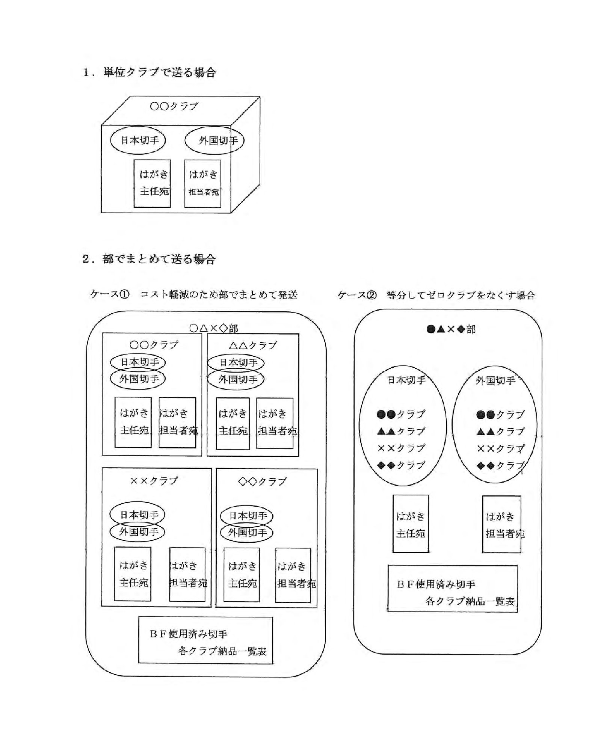

国際・交流事業実施報告書 （ＢＦ・ＥＦ）

年 月 日

ワイズメンズクラブ国際協会

様

西日本区国際・交流事業主任 様

部 部長 様

部事業主査 様

部 クラブ

会 長 ㊞

ファンド担当 ㊞

下記の通りファンド事業活動を実施しましたので、報告します。

記
１．

２．実施年月日（又は期間）

３．

４．概要・結果（別紙可、実施資料・写真添付）

５．

※４部作成の上、理事及び事業主任・部長及び事業主査へご提出下さい。
ＥＦ献金申込書
２０ 年 月 日
ワイズメンズクラブ国際協会
西日本区理事
様
部 クラブ

氏名
下記の通り献金を申し込みます。
１．ファンドの種類 □ ＥＦ
○ 自由献金
○ エンダウメント・フレンド ($50)
○ ポール・ウイリアム・アレクサンダー・フェロー($120)
○ オナーロール($1000）

２．献金者種別 □ 個人
□ クラブ
□ その他（ ）

３．献金の額 ① ￥ 円
② （US）＄ ―

４．送金日（予定日） ２０ 年 月 日
５．献金の趣旨（ＥＦの場合、英文でお書きいただくか、翻訳をお任せ
いただければ、邦文で結構です。簡潔にお願いします。）

送金方法：郵便口座番号 ００９３０－５－４９３７３
ワイズメンズクラブ西日本区事務所
（Ｙ’s専用振込用紙をご利用下さい）
その他
事務所使用欄
申込 | 入金 | 事務所 | 主任 | 理事
本書送付先：西日本区事務所 及び 国際・交流事業主任宛に Ｅメール
(info@ys-west.or.jp) (r.kawamoto@kawamoto-service.jp)

